雲林縣大東國小張湘芬「教師教學檔案」
研習活動記要與心得
研習名稱 | CLIL教學 | 研習講座 | 鄒文莉教授
研習日期 | 108.12.18 | 記錄者 | 張湘芬
研習記要
CLIL的第二語言教學方法主要是啟蒙於沈浸式課，這樣子的學習方法在歐洲已經普遍地被推動，因為「它可以提供有效的機會，供學生在上課的時候立即使用他們的語言技能（學用合一），而不是先學習以後才使用（先學後用）。它會讓那些沒有自信心的學生對於語言更有信心。它使額外的語言在一般的課堂使用，而不需要額外的時間進行語言課程在課程。」這種教學方法會在一般的學習科目進行：例如歷史、地理、音樂、體育等。它可以非常成功地提高學習語言和內容的動機和表現。
優點:
1.學習者會在自然的情況下，接觸大量的語言輸入。
2.學習者可以在有脈絡的情況下學習。
3.具有認知挑戰的資訊會被學習。
4.能夠增強學習者的學習動機。
5.能夠增強詞彙能力。
研習心得
CLIL由於需要同時進行「內容」和「語言」兩個部分的學習，對於師資的要求也相對高，為了在現有體制進行CLIL課程，許多學校透過學科老師和語言老師之間互相進行課程。
但是，目前現階段中，還是有些疑問:
1.同時學習內容和語言，是否會落得兩頭空？
2.這樣子的學習方法的師資從哪裡來？
3.這樣子的學習方法如何進行評量與測驗？
4.以目前台灣的師資，是否有辦法執行這樣的課程?且能具備好的成效?
雲林縣大東國小張湘芬「教師教學檔案」
研習活動記要與心得
研習名稱 | 跨領域課程設計與協同教學 | 研習講座 | 黃麗雯主任
研習日期 | 107.07.22 | 記錄者 | 張湘芬
研習記要
什麼是跨領域素養導向課程？
●什麼是素養（Competencies）？
根據經濟合作暨發展組織 （Organization for Economic Cooperation
and Development，OECD）所提出素養的定義，需具備以下要點：
● 每位國民都需具備。
● 與生活面向相關，包括辨識、理解、解釋、創新、溝通、計算、使用不同
內容與形式的印刷或書寫文件的能力。
● 區分為三大面向：認知(Knowledge)、技能(Skills)、態度與價值(Attitude
& Values)，並透過行動(Action)整合學習。
● 透過不斷學習，使個人持續發展新的知識與能力，以達成個人目標並能參
與社會。

研習心得
一、價值性：
以往教學較著重於單科的知識，學生學習到的多半是片段、被截取過的知識，。跨領域課程可以協助培育學生組織及連貫各種學科知識，找出不同學科觀點間的共通點，建構出面對複雜生活世界所需要的多元價值觀，及解決問題所需要的宏觀視野；而不是要學生漫無系統地依照學科的分類去吸收知識。
就現實生活當中來看，存在在生活當中的問題不可能是依照學科分門別類劃分好的，所以解決問題的方法需要不同學科的知識與觀點，這更意味著整合不同專業的教師共同參與教學將是未來的教學趨勢。
二、實施空間：
目前的課程中若需實施跨領域課程，部定課程及校訂課程均可規劃其中。部定課程可以安排跨領域統整、彈性組合課程、教師協同教學。校訂課程則可以排入彈性學習課程，進行跨領域探究及自主學習。
唯獨不論是部定課程或校訂課程，校內教師團隊均要對自身之課程架構要有明確即清楚的概念，這樣在實施跨領域教學或設計時才不會流於空泛，為跨領域而跨領域。

雲林縣大東國小張湘芬「教師教學檔案」
研習活動記要與心得
研習名稱 | 國小素養導向標準本位評量工作坊 | 研習講座 | 張武昌教授
研習日期 | 108.05.08 | 記錄者 | 張湘芬
研習記要
1.十二年國民教育免試升學實施後，為落實學力監控以作為未來制訂教育目標之參考依據，心測中心自民國100年起，開始研發國中、小學生學習成就評量標準， 提供與課程綱要相對應的評量說明，建立一套教師在平常課室中即可使用的全國性評量標準和多元評量工具，讓教師和教育主管單位在評定學生的表現時， 有明確的規準，且鼓勵教師運用多元評量，培養學生帶著走的能力，以瞭解學生的學習成效，並評估適當的學力監控機制和補救教學措施，達到維繫基本學力、 縮減學習成就落差的任務。
2.各學習階段的表現等級描述(PLD)是全國一致的英語能力評量參考值全國教師可依據這個參考值在課室中採用多元方式進行評量
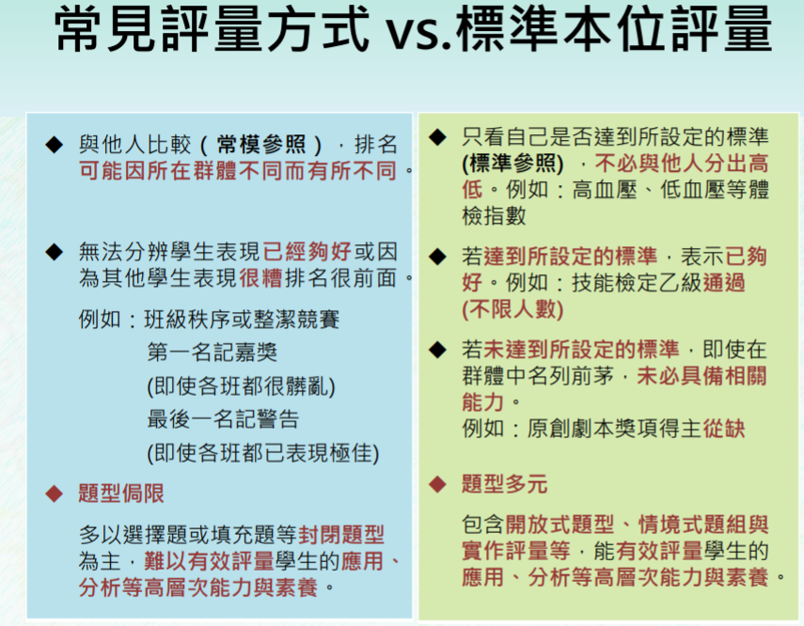
研習心得
1.舊課綱中的能力指標(學習表現)著重知識與概念的認識與理解，新課綱中的三面九項著重知識與概念的應用。應用是建立在認識與理解的基礎之上。
2.制定新課綱並不是要完全推翻舊課綱的內容，而是以舊課綱為基礎進行增補。
3.實施新課綱的目的，是期待未來的教學與評量，除了要培養學生在各領域的素養(舊課綱既有)，也重視素養在生活中的實踐與應用(新課綱增補)
4.PLD提供了教學評量的參考值學生努力的方向
5. 評量標準是用來反映學生是否達到此能力表現的程度

